ŠkVP – Plamienok
Téma mesiaca: | Plamienok na potulkách jarnou prírodou
Podtéma týždňa: | Jarné slniečko
Veková kategória: | 3 - 6 rokov, cieľ aktivity prispôsobíme vekovým a vývinovým osobitostiam a schopnostiam
Podtéma týždňa: Jarné slniečko
Pôstne skutky: | 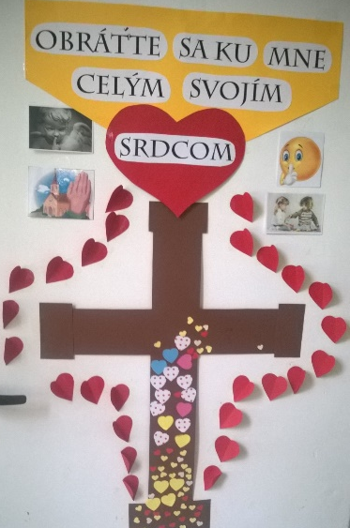
Vzdelávacia oblasť- VO
Názov aktivity: | Priebeh aktivity - pomôcky
VO – Človek a svet práce
Snežienka | Vytvorí s pomocou a podľa predlohy snežienku, zelenou pastelku vyfarbí stonku. Na listy v tvare kolísky nanesú lepidlo a listy nalepia pod stonku tak, aby spodnú časť trochu prekryli. Kraje vystrihnutých štvorcov z vreckovky s pomocou prehnú do zavinovačky a vytvoria kvet. Nanesú lepidlo na papier k hornej časti stonky a kvet prilepia.  Deti si potom sadnú na koberec, položia pred seba zhotovenú snežienku. Nohami v „tureckom“ sede vytvoria - listy, vystretým trupom a hlavou – stonku a rukami nad hlavou – kvet. (obrázok č.1).  Pomôcky: farebný papier, zelený papier alebo leták na listy, hygienická vreckovka, nakreslená predloha snežienky, pastelky, nožnice, lepidlo.
VO – Jazyk a komunikácia
Jar | Pomocou obrázkov číta maľované čítanie, odpovedá na otázky, rozpráva vlastný príbeh o pobyte v zimnej a jarnej prírode. ( obrázok č. 2).  Pomôcky: obrázok maľované čítanie
Báseň o jari | Vyslovuje alebo reprodukuje správne, zreteľne a plynule všetky hlásky a hláskové skupiny v básni.  Pomôcky: text básne  PRVÁ SNEŽIENKA  Stonka, dva lístky – a je vonku,  zelená kolíska pre snežienku.  Ešte je v zavinovačke a celkom malá,  možnože by sa polámala.  A takto môže tíško spať  a ľahučko sa kolísať.
Kreslená jar | Mladšie deti: Dokáže kresliť po vyznačených líniách. (obrázok č. 3).  Staršie detí: Kreslí grafomotorické prvky vyžadujúce pohyby dlane a prstov – horná a dolná slučka. (obrázok č.4).  Pomôcky: pracovné listy, pastelky, ceruza, fixky.
VO : Matematika a práca s informáciami
Nezbedný jarný vietor | Mladšie detí: V skupine od 4 – 6 na pracovnom liste určí počítaním počet geometrických tvarov – kruh, trojuholník a dokreslí v danom počte lupienky na kvietok.  Staršie detí: V skupine do 10 určí počítaním na pracovnom liste počet geometrických tvarov – kruh, trojuholník, obdĺžnik a dokreslí v danom počte lupienky na kvietok.(obrázok č. 5).  Pomôcky: pracovný list, pastelky, ceruza.
VO: Umenie a kultúra – Výtvarná výchova
Farebná jar | Dotvorí obrázok, jarné puzzle kresbou a pomenuje výsledok.  Vystrihuje štvorce zakresleného jarného puzzle podľa predkreslených čiar, (mladšie deti s pomocou dospelého), (obrázok č. 6).  Pomôcky: pastelky, nožnice.
VO: Matematika a práca s informáciami
Jarné puzzle | Poskladá vyfarbený a vystrihnutý obrázok, jarné puzzle, podľa predlohy, pokynov (obrázok č.6).  Pomôcky: vyfarbený vlastný obrázok jarné puzzle.
VO: Človek a príroda
Popletení jarní škriatkovia | Samostatne aj s pomocou podľa zadania v prezentácii rozpráva o pozorovateľných znakoch a zmenách v jarnej prírode.  Pomôcky: prezentácia v Power Pointe (príloha č.1 – prezentácia).
Skúmanie jarnej prírody | Počas jarnej vychádzky hľadá jarné symboly podľa obrázkov na predlohe, svoje objavy označí krížikom do okienka na predlohe ( obrázok č.7).
VO – Umenie a kultúra, hudobná výchova
Slniečko- pieseň | Spieva pieseň s oporou o vypočutú melódiu a obrázky prostredníctvom prezentácie (príloha č.2 – prezentácia), (obrázok č.8).
VO – Umenie a kultúra - výtvarná výchova
Jar v mojich očiach | Staršie deti – Výtvarne vyjadrí svoje predstavy a poznatky o jarnom ročnom období, (obrázok č. 9).  Pomôcky: pracovný list, pastelky.
VO – Zdravie a pohyb
Jarná brána | Dodržiava pravidlá v hudobno-pohybovej hre, ( obrázok č.10).
Obrázok č.1 – Snežienka

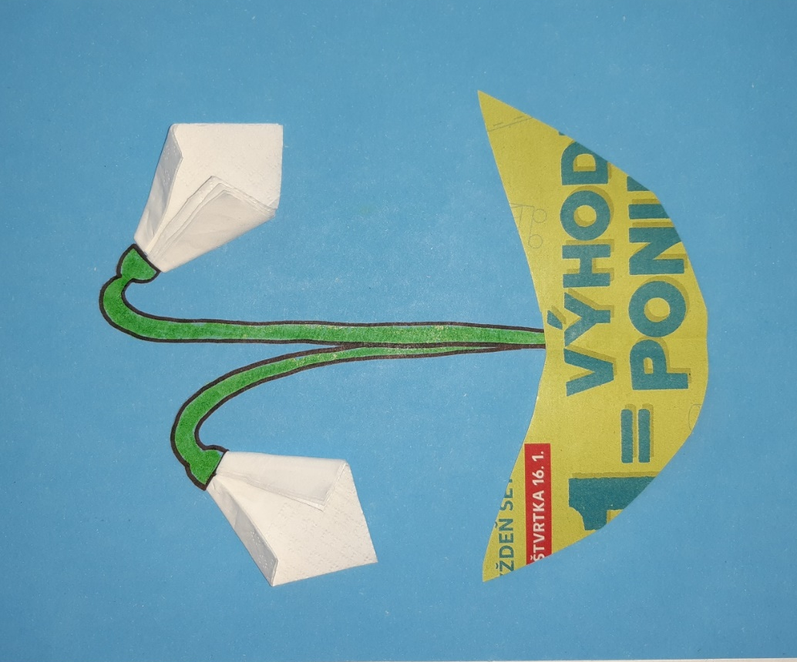

Obrázok č. 2 – Maľované čítanie

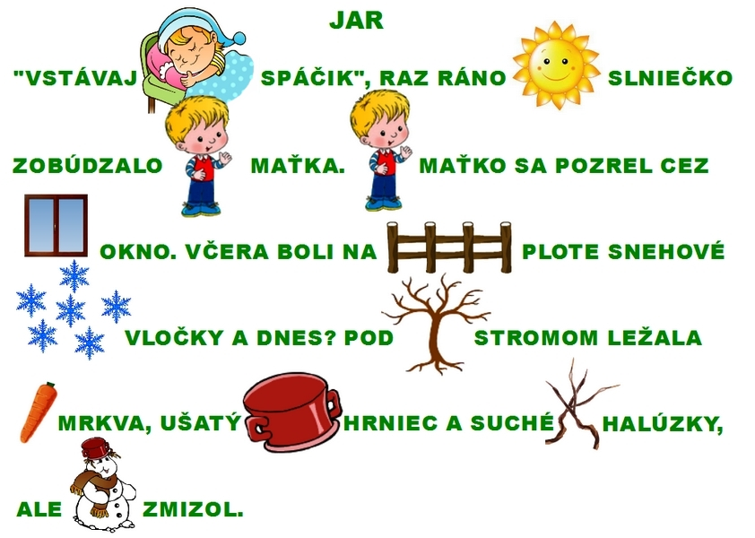

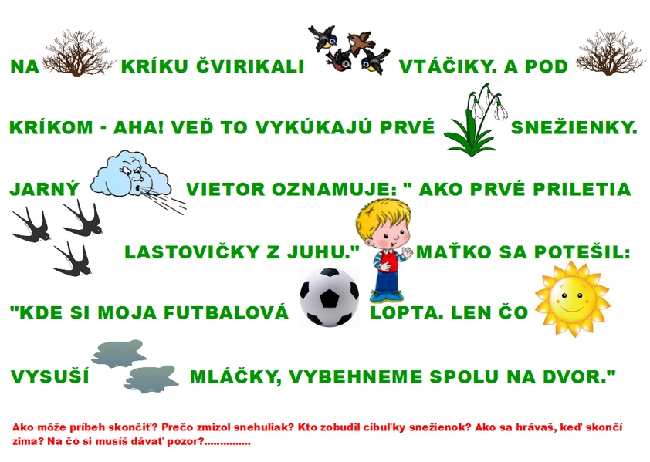

Obrázok č. 3 – grafomotorika (mladšie detí)
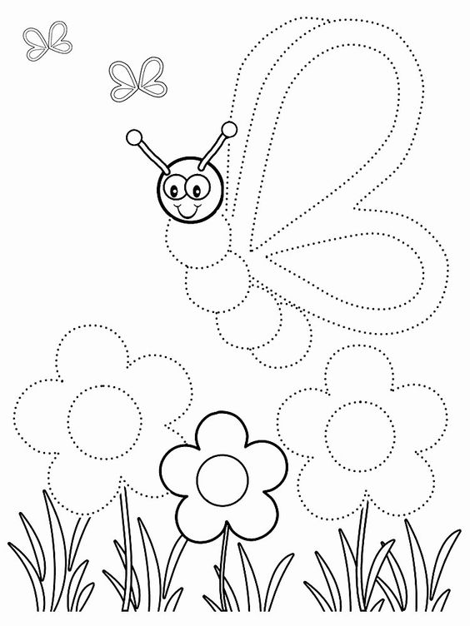

Obrázok č. 4 – grafomotorika (staršie detí)
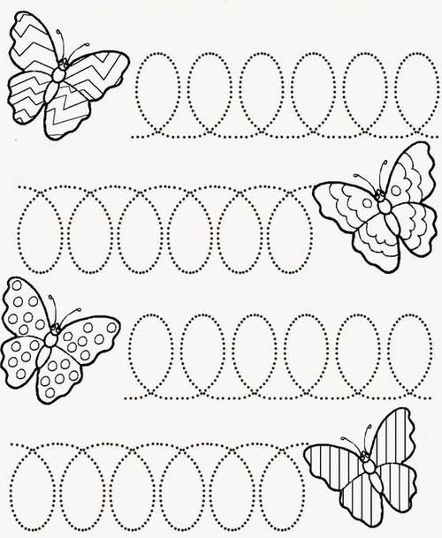

Obrázok č. 5 – matematika (mladšie deti)
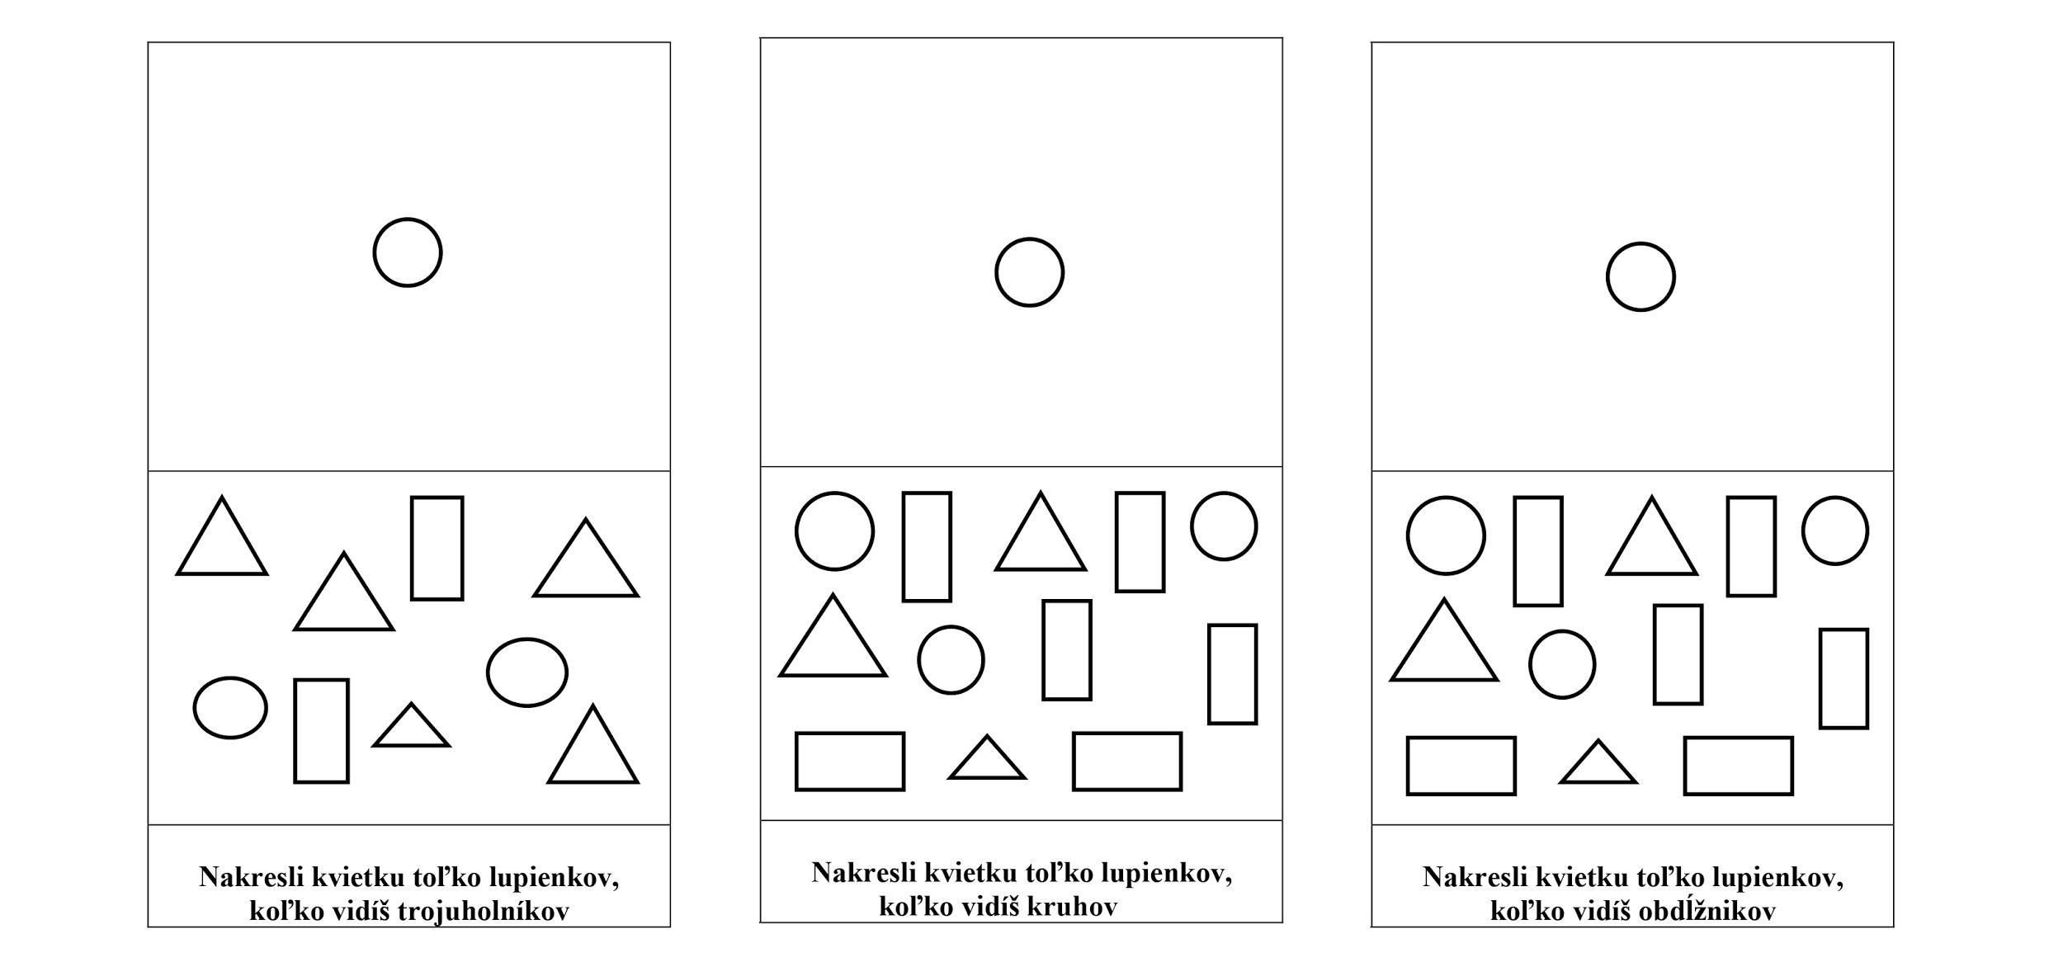

Obrázok č.5 – matematika (staršie deti)

Obrázok č.6 – výtvarná výchova, matematika
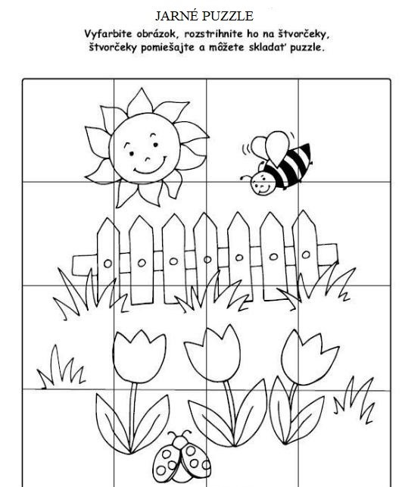

Obrázok č. 7 – jarná vychádzka, jarné skúmanie

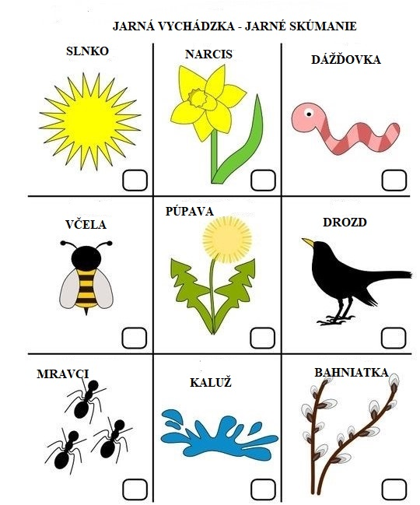

Obrázok č.8 – pieseň Slniečko

Obrázok č.9 – výtvarná výchova
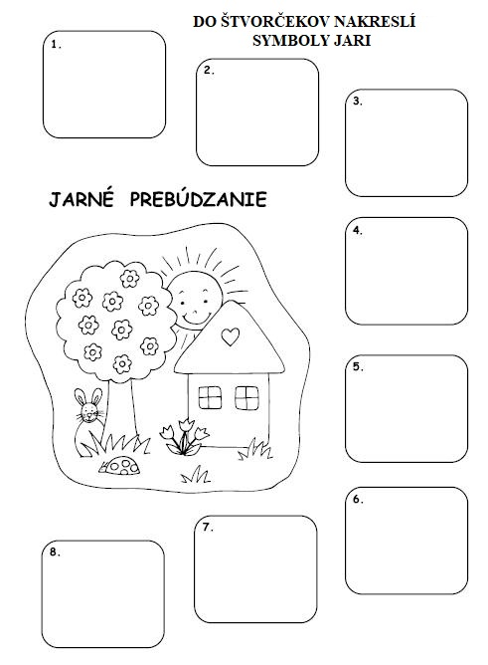

Obrázok č.10 – zdravie a pohyb
Dve deti sa chytia za ruky a vytvoria bránu, cez ktorú ostatní prechádzajú za spevu piesne „Jarná brána“ /môžeme na melódiu piesne Zlatá brána/. Keď deti spievajú text ...brána sa už zatvára, chytia dieťa, ktoré prechádza bránou a premenia ho napr. na včielku, slniečko, vtáčika, žabku, jarný dážď... a dieťa pohybom znázorňuje premenu. Deti sa pri hre striedajú.

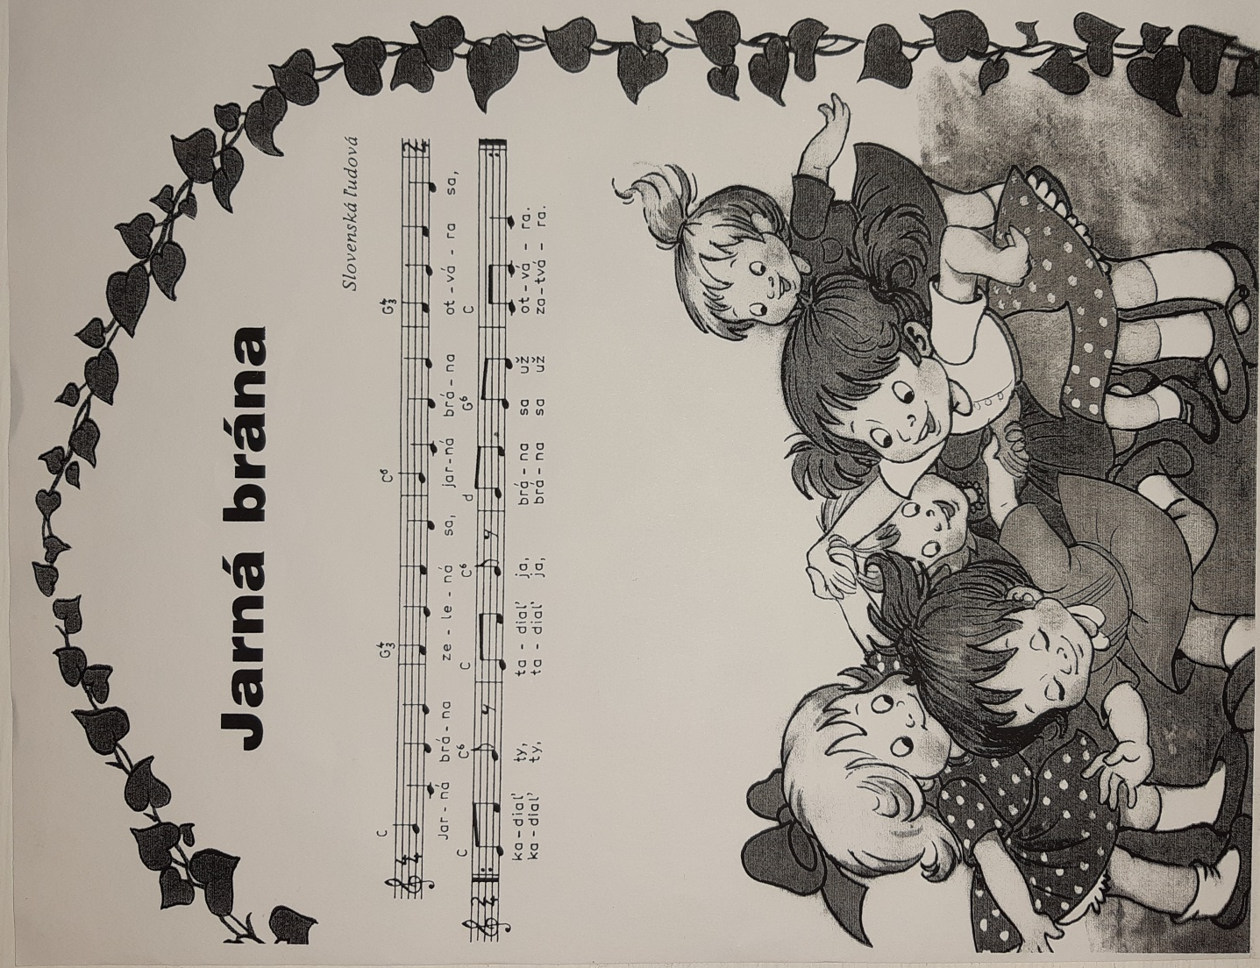

ZC – Riekanka
Ja som malá snežienka
Rušná časť: | Chôdza, beh, poskočný skok, na melódiu piesne – Jar k nám letí.
Zdravotné cviky:
Ja som malá snežienka, | Drep – predklon a záklon hlavy.
mám studené kolienka. | V sede pokrčmo, pažami chytiť koleno, pomaly prednožovať pravú, ľavú nohu.
Spod snehu mi hlávka kuká, | Ľah na brucho, pomocou paží pomaly dvíhať hlavu s trupom, uvoľniť v ľahu.
jedná, druhá, tretia, štvrtá. | Stoj, drep.
Dychové cvičenie v stoji nádych, výdych.
Je to biela snežienka, | Stoj s upažením, váha telá na pravej, ľavej nohe.
prvá jarná kvetinka. | Poskoky s potleskom.
Relaxácia v ľahu na chrbte – motivácia jarný mrazík.

